著名物理學家史蒂芬霍金的傳奇人生
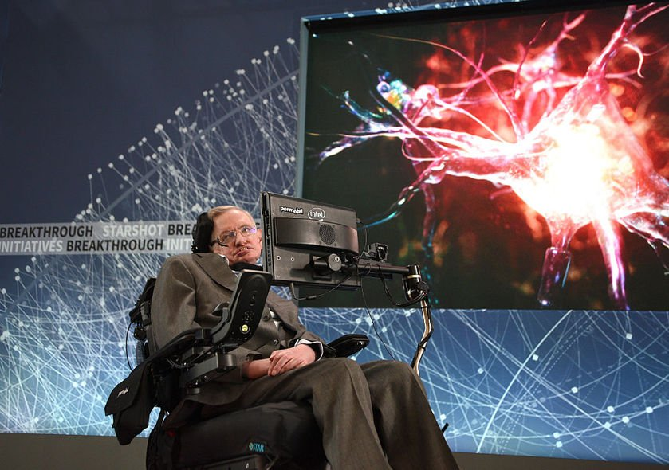
霍金是劍橋大學數學教授，22歲被診斷出罹患肌肉萎縮性脊髓側索硬化症，俗稱「漸凍人」，只能靠輪椅行動，靠電腦輔助系統說話。醫師估只能活2到3年，但是他活了超過半世紀，雖然殘障的身軀被禁錮在輪椅之上，但是他的心靈、智力無所束縛，為人類貢獻黑洞和宇宙之謎的精彩理論，啟發一整個世代的天文研究者，還寫下《時間簡史》等經典科普書，成為科學界耀眼巨星。2018年3月14日病逝，結束他傳奇的一生。「我覺得實在很不公平，這怎麼會發生在我身上。」霍金在2013年出版的自傳寫道：「當時，我覺得我的生命結束了，我永遠不會瞭解我覺得我應有的潛力。但現在，50年過去，我能平靜地滿意此生。」「這證明了，」霍金寫道：「人毋須失去希望。」他有自由選擇結束自己的生命，但「結束生命將會是一個很大的錯誤。無論命運有多糟糕，人總應該有所作為。有生命，就有希望 。」。「殺不死他的，只會讓他更強大。」這句話絕非演講無數的他從記憶中提取的雞湯金句，而是自己畢生的精煉所得。

霍金名言─鼓舞人心又發人深省，也常常能讓人會心一笑：
1. 一個人如果身體有了殘疾,絕不能讓心靈也有殘疾。
2. 我的手指還能活動；我的大腦還能思維；我有終生追求的理想；我有愛我和我愛的親
人和朋友；對了，我還有一顆感恩的心！
3. 我發現很多人都會怨天尤人，覺得一切都是命中註定，無法改變，但他們在過馬路之
前都還是會左右看。
4. 無論命運有多壞，人總應有所作為，有生命就有希望。
5. 當你面臨著夭折的可能性，你就會意識到，生命是寶貴的，你有大量的事情要做。
6. 在我21歲時，我的期望值變成了零。自那以後，一切都變成了額外津貼。
7. 充滿希望的旅途勝過終點的到達。
8. 懂與不懂都是一種收穫。
9. 當你遇到困難的時候，生氣是不好的對策。我的方法是不斷的思考問題的根本，並且
做一些其他事情。有些時候，我甚至花了好幾年的時間才看到答案，以黑洞和訊息遺
失的例子來說，我花了29 年才找到答案。
10.第一，永遠抬頭看著天上的星星，而不是你的腳；第二，永不放棄工作，工作賜予你
人生的意義和目標，少了工作，人生就是一場空；第三，如果你很幸運的找到了真愛，
千萬不要忘記他的存在，更不要輕易離開。

